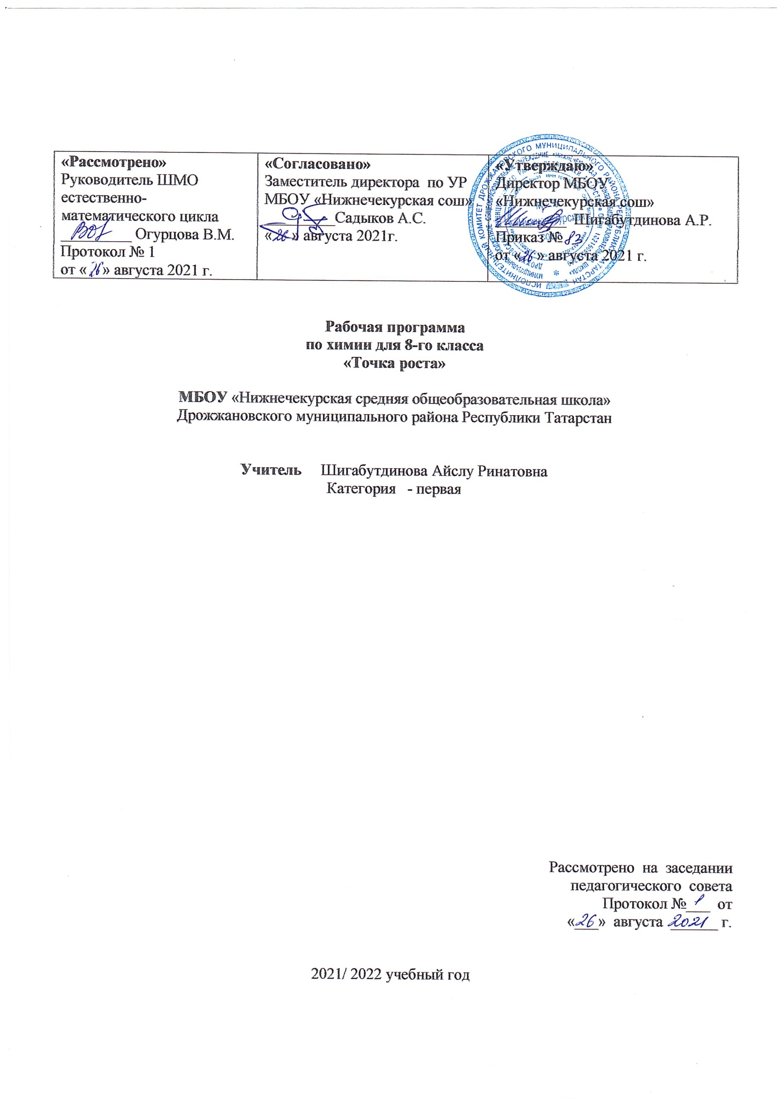

Тематическое планирование

По химии

Класс 8
Учитель Шигабутдинова Айслу Ринатовна
Количество часов 70
Всего часов; в неделю 2 часов.
Плановых контрольных работ 5, зачетов 4, Практических работ 6 ч.;

Содержание программы учебного предмета
Раздел 1. Основные понятия химии (уровень атомно-молекулярных представлений)
Предмет химии. Химия как часть естествознания. Вещества и их свойства. Чистые вещества и смеси. Методы познания в химии: наблюдение, эксперимент. Приемы безопасно работы с оборудованием и веществами. Строение пламени.
Чистые вещества и смеси. Способы очистки веществ: отстаивание, фильтрование, выпаривание, кристаллизация, дистилляция. Физические и химические явления. Химические реакции. Признаки химических реакций и условия возникновения и течения химических реакций.
Атомы, молекулы и ионы. Вещества молекулярного и немолекулярного строения. Кристаллические и аморфные вещества. Кристаллические решетки: ионная, атомная и молекулярная. Простые и сложные вещества. Химический элемент. Металлы и неметаллы. Атомная единица массы. Относительная атомная масса. Язык химии. Знаки химических элементов. Закон постоянства состава вещества. Химические формулы. Относительная молекулярная масса. Качественный и количественный состав вещества. Вычисления по химическим формулам. Массовая доля химического элемента в сложном веществе.
Валентность химических элементов. Определение валентности элементов по формулам бинарных соединений. Составление химических формул бинарных соединений по валентности.
Атомно – молекулярное учение. Закон сохранения массы веществ. Жизнь и деятельность М.В. Ломоносова. Химические уравнения. Типы химических реакций.
Кислород. Нахождение в природе. Получение кислорода в лаборатории и промышленности. Физические и химические свойства кислорода. Горение. Оксиды. Применение кислорода. Круговорот кислорода в природе. Озон, аллотропия кислорода. Воздух и его состав. Защита атмосферного воздуха от загрязнений.
Водород. Нахождение в природе. Получение водорода в лаборатории и промышленности. Физические и химические свойства водорода. Водород – восстановитель. Меры безопасности при работе с водородом. Применение водорода.
Вода. Методы определения состава воды – анализ и синтез. Физические свойства воды. Вода в природе и способы ее очистки. Аэрация воды. Химические свойства воды. Применение воды. Вода – растворитель. Растворимость веществ в воде. Массовая доля растворенного вещества.
Количественные отношения в химии. Количество вещества. Моль. Молярная масса. Закон Авогадро. Молярный объем газов. Относительная плотность газов. Объемные отношения газов при химических реакциях.
Важнейшие классы неорганических соединений. Оксиды: состав, классификация. Основные и кислотные оксиды. Номенклатура оксидов. Физические и химические свойства, получение и применение оксидов.
Гидроксиды. Классификация гидроксидов. Основания. Состав. Щелочи и нерастворимые основания. Номенклатура. Физические и химические свойства оснований. Реакция нейтрализации. Получение и применение оснований. Амфотерные оксиды и гидроксиды.
Кислоты. Состав. Классификация. Номенклатура. Физические и химические свойства кислот. Вытеснительный ряд металлов.
Соли. Состав. Классификация. Номенклатура. Физические свойства солей. Растворимость солей в воде. Химические свойства солей. Способы получения солей. Применение солей.
Генетическая связь между основными классами неорганических соединений.
Демонстрации. Ознакомление с образцами простых и сложных веществ. Способы очистки веществ: кристаллизация, дистилляция, хроматография. Опыты, подтверждающие закон сохранения массы веществ.
Получение и собирание кислорода методом вытеснения воздуха и воды. Определение состава воздуха. Коллекция нефти, каменного угля и продуктов их переработки.
Получение водорода в аппарате Кипа, проверка водорода на чистоту, горение водорода, собирание водорода методом вытеснения воздуха и воды.
Анализ воды. Синтез воды.
Знакомство с образцами оксидов, кислот, оснований и солей. Нейтрализация щёлочи кислотой в присутствии индикатора.
Лабораторные опыты. Рассмотрение веществ с различными физическими свойствами. Разделение смеси с помощью магнита. Примеры физических и химических явлений. Реакции, иллюстрирующие основные признаки характерных реакции. Разложение основного карбоната меди (II). Реакция замещения меди железом.
Ознакомление с образцами оксидов.
Взаимодействие водорода с оксидом меди (II).
Опыты, подтверждающие химические свойства кислот, оснований.
Практические работы
- Правила техники безопасности при работе в химическом кабинете. Ознакомление с лабораторным оборудованием.
- Очистка загрязнённой поваренной соли.
- Получение и свойства кислорода
- Получение водорода и изучение его свойств.
- Приготовление растворов солей с определённой массовой долей растворённого вещества.
- Решение экспериментальных задач по теме «Основные классы неорганических соединений».
Расчетные задачи:
Вычисление относительной молекулярной массы вещества по формуле. Вычисление массовой доли элемента в химическом соединении. Установление простейшей формулы вещества по массовым долям элементов.
Нахождение массовой доли растворённого вещества в растворе. Вычисление массы растворённого вещества и воды для приготовления раствора определённой концентрации.
Объёмные отношения газов при химических реакциях.
Вычисления по химическим уравнениям массы, объёма и количества вещества одного из продуктов реакции по массе исходного вещества, объёму или количеству вещества, содержащего определённую долю примесей.
Раздел 2. Периодический закон и периодическая система химических элементов Д.И. Менделеева. Строение атома.
Первые попытки классификации химических элементов. Понятие о группах сходных элементов. Естественные семейства щелочных металлов и галогенов. Благородные газы. Периодический закон Д.И.Менделеева. Периодическая система как естественно – научное классификация химических элементов. Табличная форма представления классификации химических элементов. Структура таблицы «Периодическая система химических элементов Д.И. Менделеева» (короткая форма): А- и Б- группы, периоды. Физический смысл порядкового элемента, номера периода, номера группы (для элементов А-групп).
Строение атома: ядро и электронная оболочка. Состав атомных ядер: протоны и нейтроны. Изотопы. Заряд атомного ядра, массовое число, относительная атомная масса. Современная формулировка понятия «химический элемент».
Электронная оболочка атома: понятие об энергетическом уровне (электронном слое), его ёмкости. Заполнение электронных слоев у атомов элементов первого – третьего периодов. Современная формулировка периодического закона.
Значение периодического закона. Научные достижения Д.И. Менделеева: исправление относительных атомных масс, предсказание существования неоткрытых элементов, перестановки химических элементов в периодической системе. Жизнь и деятельность Д.И. Менделеева.
Демонстрации:
Физические свойства щелочных металлов. Взаимодействие оксидов натрия, магния, фосфора, серы с водой, исследование свойств полученных продуктов. Взаимодействие натрия и калия с водой. Физические свойства галогенов. Взаимодействие алюминия с хлором, бромом и йодом.

Раздел 3. Строение вещества.
Электроотрицательность химических элементов. Основные виды химической связи: ковалентная неполярная, ковалентная полярная, ионная. Валентность элементов в свете электронной теории. Степень окисления. Правила определения степеней окисления элементов.
Демонстрации:
Сопоставление физико-химических свойств соединений с ковалентными и ионными связями.

Календарно-тематическое планирование

№п/п |  | Кол-во часов | Время проведения
№п/п |  | Кол-во часов | По плану |  | фактически
Раздел 1. Основные понятия химии (уровень атомно-молекулярных представлений)
1 | Предмет химии. Химия как часть естествознания. Вещества и их свойства. Вводный инструктаж. | 1
2 | Методы познания в химии: наблюдение, эксперимент | 1
3 | Практическая работа №1. Правила техники безопасности при работе в химическом кабинете. Ознакомление с лабораторным оборудованием. | 1
4 | Чистые вещества и смеси. Способы разделения смесей | 1
5 | Практическая работа № 2. Очистка загрязненной поваренной соли. | 1
6 | Физические и химические явления. Химические реакции. | 1
7 | Атомы и молекулы, ионы. | 1
8 | Вещества молекулярного и немолекулярного строения. Кристаллические решетки. | 1
9 | Простые и сложные вещества. Химический элемент. Металлы и неметаллы. | 1
10 | Язык химии. Знаки химических элементов. Относительная атомная масса. | 1
11 | Закон постоянства состава веществ | 1
12 | Химические формулы. Относительная молекулярная масса. Качественный и количественный состав вещества. | 1
13 | Массовая доля химического элемента в соединении. | 1
14 | Валентность химических элементов. Определение валентности элементов по формулам бинарных соединений. | 1
15 | Контрольная  работа № 1 по теме «Первоначальные химические понятия» | 1
16 | Составление химических формул бинарных соединений по валентности. | 1
17 | Атомно-молекулярное учение. | 1
18 | Закон сохранения массы веществ | 1
19 | Химические уравнения. | 1
20 | Типы химических реакций. | 1
21 | Повторение и обобщение по теме «Первоначальные химические понятия» | 1
22 | Кислород, его общая характеристика и нахождение в природе. Получение кислорода и его физические свойства | 1
23 | Химические свойства кислорода. Оксиды. Применение. Круговорот кислорода в природе. | 1
24 | Практическая работа №3. Получение и свойства кислорода. | 1
25 | Озон. Аллотропия кислорода | 1
26 | Воздух и его состав. Защита атмосферного воздуха от загрязнения. | 1
27 | Водород, его общая характеристика и нахождение в природе. Получение водорода и его физические свойства. Меры безопасности при работе с водородом. Контрольный срез. | 1
28 | Химические свойства водорода. Применение. | 1
29 | Практическая работа №4. «Получение водорода и исследование его свойств» | 1
30 | Вода. Методы определения состава воды - анализ и синтез. Вода в природе и способы её очистки. Аэрация воды. | 1
31 | Физические и химические свойства воды. Применение воды. | 1
32 | Вода — растворитель. Растворы. Насыщенные и ненасыщенные растворы. Растворимость веществ в воде. | 1
33 | Массовая доля растворенного вещества. | 1
34 | Решение расчетных задач «Нахождение массовой доли растворенного вещества в растворе. Вычисление массы растворенного вещества и воды для приготовления раствора определенной концентрации» | 1
35 | Практическая работа №5. Приготовление растворов солей с определенной массовой долей растворенного вещества | 1
36 | Повторение и обобщение по темам «Кислород», «Водород», «Вода. Растворы». | 1
37 | Контрольная работа по темам «Кислород», «Водород», «Вода. Растворы». | 1
38 | Моль — единица количества вещества. Молярная масса. | 1
39 | Вычисления по химическим уравнениям. | 1
40 | Закон Авогадро. Молярный объем газов. | 1
41 | Относительная плотность газов | 1
42 | Объемные отношения газов при химических реакциях | 1
43 | Оксиды: классификация, номенклатура, свойства, получение, применение. | 1
44 | Гидроксиды. Основания: классификация, номенклатура, получение. | 1
45 | Химические свойства оснований. Реакция нейтрализации. Окраска индикаторов в щелочной и нейтральной средах. Применение оснований. | 1
46 | Амфотерные оксиды и гидроксиды. | 1
47 | Кислоты. Состав. Классификация. Номенклатура. Получение кислот. | 1
48 | Химические свойства кислот | 1
49 | Соли. Классификация. Номенклатура. Способы получения солей | 1
50 | Свойства солей | 1
51 | Генетическая связь между основными классами неорганических соединений | 1
52 | Практическая работа №6. Решение экспериментальных задач по теме «Основные классы неорганических соединений» | 1
53 | Повторение и обобщение по теме «Важнейшие классы неорганических соединений» | 1
54 | Контрольная работа №3 по теме: «Основные классы неорганических соединений». | 1
55 | Классификация химических элементов. Понятие о группах сходных элементов. | 1
56 | Периодический закон Д. И. Менделеева. | 1
57 | Периодическая таблица химических элементов (короткая форма): А- и Б-группы, периоды. | 1
58 | Строение атома. Состав атомных ядер. Изотопы. Химический элемент — вид атома с одинаковым зарядом ядра | 1
59 | Расположение электронов по энергетическим уровням. Современная формулировка периодического закона | 1
60 | Значение периодического закона. Научные достижения Д. И. Менделеева | 1
61 | Повторение и обобщение по теме: Периодический закон и периодическая система химических элементов Д. И. Менделеева. Строение атома. | 1
Раздел 3. Строение вещества. Химическая связь. (7 часов)
62 | Электроотрицательность химических элементов | 1
63 | Ковалентная связь. Полярная и неполярная ковалентные связи | 1
64 | Ионная связь | 1
65 | Валентность и степень окисления. Правила определения степеней окисления элементов | 1
66 | Окислительно-восстановительные реакции | 1
67 | Повторение и обобщение по теме: «Строение веществ. Химическая связь» | 1
68 | Итоговая контрольная работа | 1
69 | Обобщение, систематизация и коррекция знаний учащихся за курс химии 8 класса | 1
70 | Итоговый урок | 1

Планируемые результаты изучения предмета

Изучение химии в основной школе дает возможность достичь следующих результатов в направлении личностного развития:
1. воспитание российской гражданской идентичности: патриотизма, любви и уважению к Отечеству, чувства гордости за свою Родину, за российскую химическую науку;
2. формирование целостного мировоззрения, соответствующего современному уровню развития науки и общественной практики, а также социальному, культурному, языковому и духовному многообразию современного мира;
3. формирование ответственного отношения к учению, готовности и способности к саморазвитию и самообразованию на основе мотивации к обучению и познанию, выбору профильного образования на основе информации о существующих профессиях и личных профессиональных предпочтений, осознанному построению индивидуальной образовательной траектории с учетом устойчивых познавательных интересов;
4. формирование коммуникативной компетентности в образовательной, общественно полезной, учебно-исследовательской, творческой и других видах деятельности;
5. формирование понимания ценности здорового и безопасного образа жизни; усвоение правил индивидуального и коллективного безопасного поведения в чрезвычайных ситуациях, угрожающих жизни и здоровью людей;
6. формирование познавательной и информационной культуры, в том числе развитие навыков самостоятельной работы с учебными пособиями, книгами, доступными инструментами и техническими средствами информационных технологий;
7. формирование основ экологического сознания на основе признания ценности жизни во всех её проявлениях и необходимости ответственного, бережного отношения к окружающей среде;
8. развитие готовности к решению творческих задач, умения находить адекватные способы поведения и взаимодействия с партнерами во время учебной и внеучебной деятельности, способности оценивать проблемные ситуации и оперативно принимать ответственные решения в различных продуктивных видах деятельности (учебная поисково-исследовательская, клубная, проектная, кружковая и т. п. )
Метапредметными результатами освоения основной образовательной программы основного общего образования являются:
1. овладение навыками самостоятельного приобретения новых знаний, организации учебной деятельности, поиска средств её осуществления;
2. умение планировать пути достижения целей на основе самостоятельного анализа условий и средств их достижения, выделять альтернативные способы достижения цели и выбирать наиболее эффективный способ, осуществлять познавательную рефлексию в отношении действий по решению учебных и познавательных задач.
3. умение понимать проблему, ставить вопросы, выдвигать гипотезу, давать определение понятиям, классифицировать, структурировать материал, проводить эксперименты, аргументировать собственную позицию, формулировать выводы и заключения;
4. умение соотносить свои действия с планируемыми результатами, осуществлять контроль своей деятельности в процессе достижения результата, определять способы действий в рамках предложенных условий и требований, корректировать свои действия в соответствии с изменяющейся ситуацией;
5. формирование и развитие компетентности в области использования инструментов и технических средств информационных технологий (компьютеров и программного обеспечения) как инструментально основы развития коммуникативных и познавательных универсальных учебных действий;
6. умение создавать, применять и преобразовывать знаки и символы, модели и схемы для решения учебных и познавательных задач;
7. умение извлекать информацию из различных источников (включая средства массовой информации, компакт-диски учебного назначения, ресурсы Интернета), свободно пользоваться справочной литературой, в том числе и на электронных носителях, соблюдать нормы информационной избирательности, этики;
8. умение на практике пользоваться основными логическими приемами, методами наблюдения, моделирования, объяснения, решения проблем, прогнозирования и др.;
9. умение организовывать свою жизнь в соответствии с представлениями о здоровом образе жизни, правах и обязанностях гражданина, ценностях бытия, культуры и социального взаимодействия;
10. умение выполнять познавательные и практические задания, в том числе проектные;
11. умение самостоятельно и аргументированно оценивать свои действия и действия одноклассников, содержательно обосновывая правильность или ошибочность результата и способа действия, адекватно оценивать объективную трудность как меру фактического или предполагаемого расхода ресурсов на решение задачи, а также свои возможности в достижении цели определенной сложности;
12. умение работать в группе – эффективно сотрудничать и взаимодействовать на основе координации различных позиций при выработке общего решения в совместной деятельности; слушать партнера, формулировать и аргументировать свое мнение, корректно отстаивать свою позицию и координировать ее с позиции партнеров, в том числе в ситуации столкновения интересов; продуктивно разрешать конфликты на основе учета интересов и позиций всех его участников, поиска и оценки альтернативных способов разрешения конфликтов.
Предметными результатами освоения Основной образовательной программы основного общего образования являются:
1. формирование первоначальных систематизированных представлений о веществах, их превращениях и практическом применении; овладение понятийным аппаратом и символическим языком химии;
2. осознание объективно значимости основ химической науки как области современного естествознания, химических превращений органических и неорганических веществ как основы многих явлений живой и неживой природы; углубление представлений о материальном единстве мира;
3. овладение основами химической грамотности: способностью анализировать и объективно оценивать жизненные ситуации, связанные с химией, навыками безопасного обращения с веществами, используемыми в повседневной жизни; умением анализировать и планировать экологически безопасное поведение в целях сбережения здоровья и окружающей среды;
4. формирование умений устанавливать связи между реально наблюдаемыми химическими явлениями и процессами, происходящими в микромире, объяснять причины многообразия веществ, зависимость их свойств от состава и строения, а также зависимость применения веществ от их свойств;
5. приобретения опыта использования различных методов изучения веществ; наблюдения за их превращениями при проведении несложных химических экспериментов с использованием лабораторного оборудования и приборов;
6. умение оказывать первую помощь при отравлениях, ожогах и других травмах, связанных с веществами и лабораторным оборудованием;
7. овладение приемами работы с информацией химического содержания, представленной в разно форме (в виде текста, формул, графиков, табличных данных, схем, фотографий и др.)
8. создание основы для формирования интереса к расширению и углублению химических знаний и выбора химии как профильного предмета при переходе на ступень среднего (полного) общего образования, а в дальнейшем и в качестве сферы свое профессиональной деятельности;
9. формирование представлений о значении химической науки в решении современных экологических проблем, в том числе в предотвращении техногенных и экологических катастроф.

